UBND HUYỆN THANH TRÌ
TRƯỜNG MẦM NON A XÃ NGỌC HỒI

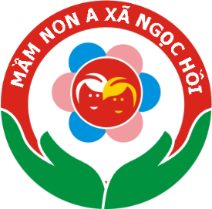

SÁNG KIẾN KINH NGHIỆM

MỘT SỐ BIỆN PHÁP GIÁO DỤC TRẺ 3 - 4 TUỔI BIẾT
YÊU THƯƠNG, CHIA SẺ TRONG TRƯỜNG MẦM NON

Lĩnh vực : Giáo dục mẫu giáo
Cấp học : Mầm non
Tên tác giả : Vũ Thị Hồng Thắm
Đơn vị công tác: Trường Mầm non A xã Ngọc Hồi
Chức vụ : Giáo viên

NĂM HỌC 2022 - 2023

MỤC LỤC
A. ĐẶT VẤN ĐỀ 1
B. GIẢI QUYẾT VẤN ĐỀ 3
I. Cơ sở lý luận 3
II. Cơ sở thực tiễn 4
1. Thuận lợi 4
2. Khó khăn 5
3. Kết quả khảo sát thực trạng đầu năm trên trẻ. 5
III. CÁC BIỆN PHÁP THỰC HIỆN 7
1.Biện pháp 1: Xây dựng kế hoạch giáo dục cho trẻ phát triển tình cảm yêu thương, quan tâm, chia sẻ. 7
2. Biện pháp 2: Giáo dục và tạo cơ hội cho trẻ được thể hiện lòng yêu thương ở mọi lúc mọi nơi, tích hợp với các hoạt động trong trường mầm non. 8
3. Biện pháp 3: Sử dụng linh hoạt các hình thức tổ chức khi giáo dục lòng yêu thương cho trẻ. 11
4. Biện pháp 4: Sưu tầm các câu chuyện, bài hát, trò chơi có nội dung ý nghĩa giáo dục lòng yêu thương để dạy trẻ. 15
5. Biện pháp 5: Phối hợp với gia đình giúp trẻ biết yêu thương chia sẻ. 15
IV. KẾT QUẢ THỰC HIỆN 17
1. Đối với bản thân 17
2. Đối với trẻ 18
3. Đối với phụ huynh 19
C. KẾT LUẬN VÀ KHUYẾN NGHỊ 21
I. Kết luận 21
II. Khuyến nghị 21
1. Đối với nhà trường 21
2. Đối với phòng giáo dục 21
PHỤ LỤC

A. ĐẶT VẤN ĐỀ
Sinh thời, Bác Hồ đã từng nói “Vì lợi ích mười năm thì phải trồng cây, vì lợi ích trăm năm thì phải trồng người”. Sự quan tâm, yêu thương đặc biệt của Người dành cho các em nhỏ được bắt nguồn từ tận sâu trong đáy lòng, từ sự nhìn xa trông rộng: “Trẻ em như búp trên cành”, đang trong độ tuổi ăn, tuổi ngủ cần được chăm sóc, nuôi dưỡng và phát triển bằng tất cả tình yêu thương. Bởi vậy, tình yêu thương trở thành chất men nuôi dưỡng tâm hồn cùng với sự phát triển của trẻ em đến hết cuộc đời. Khi thiếu hoặc không có tình yêu thương trẻ sẽ trở nên buồn chán, không có niềm tin vào cuộc sống, thậm chí còn trở nên thờ ơ, vô cảm với mọi người, có những hành vi, hành động làm tổn thương và nguy hiểm đến những người xung quanh, sống lệch lạc về chuẩn mực đạo đức gây nhiều hậu quả nghiêm trọng cho gia đình và xã hội.
Mỗi người trong chúng ta, với vai trò là ông bà, cha mẹ đều có mong muốn và hy vọng con cháu mình sau này lớn lên sẽ trở thành những người tốt; có đạo đức, biết yêu thương, quan tâm tới mọi người; ngoan ngoãn, hiếu thảo... Một đứa trẻ khi được dành nhiều tình yêu thương ngay từ nhỏ, được học và biết cách thể hiện lòng yêu thương với mọi người, mọi vật xung quanh sẽ có nền tảng để trở thành người có nhân cách tốt trong tương lai.
Với trẻ 3 - 4 tuổi tuy đã biết chia sẻ nhưng không phải lúc nào chúng cũng thể hiện sự cảm thông và nhường nhịn. Đôi khi trẻ còn tỏ ra ích kỷ, hiếu chiến trong cách sinh hoạt, cư xử hàng ngày. Bên cạnh đó, trẻ hiện nay được gia đình nuông chiều một cách thái quá, đòi gì được nấy dẫn đến trẻ ngày càng ích kỷ, không biết yêu quý, nhường nhịn. Không những thế một số quan điểm thì cho rằng “Cha mẹ sinh con trời sinh tính”, đổ lỗi đó là tại bản tính sẵn có của trẻ, chứ không phải do cách giáo dục, dạy dỗ từ phía cha mẹ, nhà trường. Sẽ thật sai lầm khi có những suy nghĩ, quan điểm như vậy. Tình yêu thương không phải bỗng dưng mà có được, nó phải được nuôi nấng, được dạy dỗ từ khi còn bé thơ. Để hiểu yêu thương là gì cũng cần một chặng đường dài học hỏi, trải nghiệm mới thấy được giá trị của nó. Đặc biệt, trong cuộc sống hiện đại, khi mà guồng quay vội vã xã hội dễ khiến cho người ta hờ hững và thờ ơ với nhau hơn. Thì chuyện nhắc đến tình yêu thương nhất là giáo dục cho trẻ cần xem là sự đầu tư cần thiết. Những giá trị đạo đức như sự quan tâm chia sẻ đến mọi người cần được khắc sâu vào tâm trí trẻ ngay từ khi còn nhỏ. Việc giáo dục tình yêu thương cho trẻ em cũng chính là hình thành ở trẻ những tình cảm đạo đức tốt đẹp, những cảm xúc thẩm mỹ, ý thức, tự tin, tự lực về bản thân. Biết yêu thương, quan tâm, giúp đỡ tới mọi người xung quanh, cây cỏ hoa lá, con vật; có kỹ năng xử lý các tình huống thường xảy ra hàng ngày bằng tình yêu thương. Giúp trẻ bày tỏ năng lực nhận biết và bày tỏ những tình cảm, cảm xúc của mình, hiểu và đáp lại những cảm xúc của người khác, nhận thức đúng và có hành vi ứng xử phù hợp làm cho người khác vui vẻ, hạnh phúc. Bên cạnh đó sự chia sẻ cũng là một hành động yêu thương đơn giản bắt nguồn từ những việc nhỏ mà bất cứ ai cũng có thể làm được.
Là một giáo viên nhiều năm liền dạy lớp mẫu giáo bé 3 - 4 tuổi, tôi luôn băn khoăn làm thế nào để có thể định hướng và giáo dục các bé biết yêu thương, quan tâm, chia sẻ với bạn bè người thân và mọi người xung quanh? Để trả lời câu hỏi này, tôi luôn suy nghĩ, tìm tòi, học hỏi, nghiên cứu và ứng dụng các biện pháp, hình thức tổ chức vào các hoạt động giáo dục tạo cơ hội tốt nhất nhằm giáo dục và cho trẻ được thể hiện sự quan tâm, chia sẻ tới cô giáo và các bạn bè, sự vật xung quanh. Thấy được sự cấp thiết của việc dạy trẻ biết thể hiện tình yêu thương năm học 2022 - 2023 mạnh dạn lựa chọn đề tài “Một số biện pháp giáo dục trẻ 3 - 4 tuổi biết yêu thương, chia sẻ trong trường mầm non” làm sáng kiến kinh nghiệm.
* Mục đích nghiên cứu
Nhằm đưa ra các biện pháp giúp trẻ mẫu giáo bé 3 - 4 tuổi biết yêu thương, quan tâm, chia sẻ, giúp đỡ bạn bè, người thân, những người bất hạnh và mọi vật xung quanh.
* Đối tượng nghiên cứu
Trẻ 3 - 4 tuổi lớp mẫu giáo bé C2, trường mầm non A xã Ngọc Hồi.
* Phương pháp nghiên cứu:
Phương pháp quan sát
Phương pháp nghiên cứu tài liệu.
Phương pháp điều tra khảo sát
Phương pháp tổng kết kinh ngiệm
Phương pháp thực nghiệm
Phương pháp đàm thoại.
* Phạm vi và kế hoạch nghiên cứu:
Phạm vi nghiên cứu: Các hoạt động giáo dục trẻ 3 – 4 tuổi biết yêu thương. chia sẻ trong trường mầm non tôi đang công tác.
Thời gian nghiên cứu: Đề tài được thực hiện trong một năm học bắt đầu từ tháng 9 năm 2022 đến tháng 4 năm 2023.

B. GIẢI QUYẾT VẤN ĐỀ

I. Cơ sở lý luận
Giáo dục tình yêu thương cho trẻ em là mối quan tâm hàng đầu của cả gia đình, nhà trường và xã hội. Từ tình yêu thương con người dẫn đến sự cảm thông, chia sẻ, giúp đỡ, hỗ trợ... việc phân tích khái niệm này một cách cụ thể cũng rất quan trọng vì điều đó giúp xác định giáo dục tình yêu thương tức là giáo dục những gì ? Tình yêu thương là một khái niệm chỉ phẩm chất tình cảm, vẻ đẹp tâm hồn của con người. Đó là sự yêu thương, chia sẻ, cảm thông, gắn bó lẫn nhau để cùng sống và tồn tại. Là thứ tình cảm rất đỗi thiêng liêng, xuất phát từ thành tâm, thành ý. Tình yêu thương được biểu hiện rất phong phú và đa dạng dưới nhiều hình thức. Có thể là một lời nói, cử chỉ quan tâm, ân cần hay hành động to lớn. Tất cả xuất phát từ tình thương, từ chữ Tâm trong mỗi con người, chứa đựng cả tình yêu và tình thương.
Giáo dục tình yêu thương cho trẻ chính là giáo dục trẻ biết quan tâm, chia sẻ với mọi người thông qua các hoạt động hàng ngày. Nói chung là tạo ra và nuôi dưỡng một phẩm chất gắn liền với bản chất con người theo quan niệm của người xưa “Nhân chi sơ, tính bản thiện”. Ngay cả với những người nghĩ rằng mình không bao giờ gặp khó khăn, không bao giờ cần đến sự giúp đỡ thì cảm giác được sống trong tình yêu thương của mọi người chắc chắn sẽ tuyệt vời hơn nhiều so với cảm giác được sống trong thế giới mà mọi người vô cảm với nhau đó là chưa nói đến cảm giác mình bị ghen ghét, đố kị...
Theo các tổ chức giáo dục về giá trị sống của Quốc tế và Việt Nam thì có 12 giá trị sống có tính phổ biến toàn thế giới. Trong đó giá trị yêu thương là nhận thức mọi người theo hướng tích cực hơn cả. Yêu thương là món quà duy nhất làm giàu người nhận nhưng cũng không làm nghèo người chia sẻ nó. Tác giả Tôn Thuỵ Thuyết cũng đã dựa trên những triết lý giáo dục Montessori và một số học giả tâm lý để dịch ra cuốn sách: “ Tự do và yêu thương” trong đó có viết “ Yêu thương không phải từ trên đâu môi chót lưỡi, trong phương pháp giáo dục đó, người lớn không phải là người chỉ huy mà là kẻ kiên nhẫn quan sát, tôn trọng nhịp điệu và tốc độ phát triển của trẻ”.Trẻ phải được thực hành phong cách ứng xử trang nhã, lịch thiệp với mọi người xung quanh, cây cỏ hoa lá, con vật; có kỹ năng xử lý các tình huống thường xảy ra hàng ngày bằng tình yêu thương.
Trong thực tế, ở trường mầm non việc dạy trẻ thể hiện tình yêu thương chưa thực sự được chú trọng bằng hành động cụ thể mà mới chỉ được lồng ghép tích hợp thông qua các nội dung giáo dục trong các bài thơ, câu chuyện hoặc xử lý khi có tình huống xảy ra khi trẻ tranh giành đồ chơi, đánh bạn mà không được thực hành thường xuyên liên tục hàng ngày. Nguyên nhân chủ yếu của thực trạng này là do giáo viên nói riêng và người lớn nói chung chưa thực sự thấy được tầm quan trọng của nó trong việc giáo dục hình thành nhân cách cho trẻ. Chính bởi vậy mà việc giáo dục tình yêu thương chia sẻ cho trẻ ngay từ những năm đầu đời. Tuy nhiên thì bất kỳ ai cũng không chi phối được hành vi của trẻ vì vậy việc áp dụng các biện pháp giáo dục lòng yêu thương cho trẻ cần phù hợp với mục tiêu giảng dạy đòi hỏi phải có sự linh hoạt, khéo léo phù hợp với khả năng cũng như hứng thú của trẻ.
Tình yêu thương là điều mỗi con người cần nhất khi sống trong gia đình, xã hội, cộng đồng, tình yêu thương không phải bỗng dưng mà có được, nó phải được nuôi nấng, dạy dỗ từ khi còn bé thơ, để hiểu yêu thương là gì cũng cần một chặng đường dài, học hỏi, trải nghiệm mới thấy được giá trị của nó.

II. Cơ sở thực tiễn
Trường mầm non A xã Ngọc Hồi, nơi tôi công tác nằm trên khu đất canh tác của dân, được triển khai xây dựng thành trường học. Trường gần đường quốc lộ nơi có nhiều phương tiện giao thông qua lại. Trường có 10 lớp được xây hai tầng khang trang, sạch sẽ lớp học rộng rãi, sân chơi thoáng mát. Trường đạt trường chuẩn quốc gia. Tổng số học sinh toàn trường là 283 trẻ, có 41 CB-GV-NV.
Đội ngũ giáo viên trẻ đầy nhiệt huyết và có tinh thần trách nhiệm cao trong công việc.
Năm học 2022 - 2023, tôi được Ban giám hiệu phân công chăm sóc giáo dục trẻ lớp MGB 3 - 4 tuổi. Lớp có 3 cô phụ trách và 27 cháu, trong đó: Có 10 cháu nam và 17 cháu nữ. 65% phụ huynh làm nông nghiệp. 10% phụ huynh làm công nhân viên chức. 25% phụ huynh huynh làm nghề tự do.

1. Thuận lợi
Lớp học rộng rãi, được trang bị đầy đủ đồ dùng, dụng cụ, học liệu, được trang bị đầy đủ các phương tiện hiện đại như: máy tính, loa đài… nên rất thuận lợi cho công tác chăm sóc giáo dục trẻ nói chung và tổ chức các hoạt động giáo dục lòng yêu thương cho trẻ nói riêng.
Ban giám hiệu thường xuyên chỉ đạo sát xao việc tổ chức chăm sóc, thực hiện quy chế chuyên môn.
Giáo viên trong trường luôn đoàn kết, gắn bó, giúp đỡ lẫn nhau cùng tiến bộ.
Bản thân tôi luôn thường xuyên học hỏi, tự trau dồi, rèn luyện các kiến thức về tình yêu thương, chia sẻ từ đó tích luỹ vốn kinh nghiệm phong phú để truyền đạt lại cho trẻ.
Các cháu trong lớp đồng đều về độ tuổi, trẻ đại đa số đã học qua lớp nhà trẻ tại trường lên cũng quen với nề nếp. 100% trẻ ăn bán trú tại trường thuận tiện cho công việc chăm sóc giáo dục trẻ.

2. Khó khăn
Trẻ trong độ tuổi hiếu động, khủng hoảng tuổi lên 3. Nhận thức của trẻ trong lớp không đồng đều, có trẻ nhanh nhẹn, có trẻ vẫn nhút nhát chưa tự tin khi giao tiếp với cô và bạn.
Tài liệu tham khảo về tình yêu thương ở trường còn hạn chế.
Giáo viên còn ít kinh nghiệm trong việc giáo dục tình thương yêu, chia sẻ cho trẻ, Trong quá trình giáo dục tình yêu thương, chia sẻ giáo viên chưa thật sự hiểu trẻ, hoàn cảnh, tâm lý sinh lý của từng trẻ.
Nhiều phụ huynh còn nhầm lẫn giữa yêu thương và bao bọc. Đôi khi cha mẹ còn yêu thương con quá mức nên vô tình hình thành ở trẻ thói quen ích kỷ hay đòi hỏi và ít quan tâm chia sẻ với mọi người. Mỗi gia đình đều có ít con nên phụ huynh hay nuông chiều con quá mức. Một số phụ huynh cho rằng trẻ còn quá nhỏ để dạy trẻ quan tâm đến mọi người xung quanh.
Xuất phát từ thực trạng trên, một lần nữa tôi khẳng định rằng việc dạy trẻ biết quan tâm chia sẻ với mọi người xung quanh là rất cần thiết. Chính bởi vậy ngay từ đầu năm học tôi đã tiến hành khảo sát thực trạng nhận thức cũng như kỹ năng thể hiện tình yêu thương của bản thân trẻ và phụ huynh.

3. Kết quả khảo sát thực trạng đầu năm trên trẻ.
* Qua quá trình kiểm tra đầu năm với cháu trên lớp, tôi thấy kết quả như sau:
TTT | Nội dung đánh giá | Kết quả
TTT | Nội dung đánh giá | Chưa đạt | Tỷ lệ  (%) | Đạt | Tỷ lệ  (%)
11 | - Trẻ vui vẻ, hồn nhiên, tự tin thân thiện với mọi người. | 16/27 | 59,3% | 11/27 | 40,7%
22 | - Trẻ biết quan tâm, chăm sóc, chia sẻ với cha mẹ, cô giáo, bạn bè và mọi vật xung quanh. | 18/27 | 66,7% | 9/27 | 33,3%
33 | - Trẻ biết thể hiện cảm xúc, đồng cảm trước những gì thể hiện tình thương yêu, chia sẻ. | 17/27 | 63% | 10/27 | 27%
44 | - Trẻ biết có những hành động yêu thương, chia sẻ mọi lúc, mọi nơi | 18/27 | 66,7% | 9/27 | 33,3%

Biểu đồ thể hiện kết quả kiểm tra trẻ đầu năm
* Khi khảo sát nhận thức của phụ huynh, giáo viên thì tôi được kết quả như sau:

Tổng số phụ huynh, giáo viên được khảo sát | Mức độ cần thiết về việc dạy trẻ biết quan tâm, chia sẻ với người thân, bạn bè |  | Thời điểm tiến hành dạy trẻ biết quan tâm, chia sẻ với người thân, bạn bè |  | Việc tiến hành dạy trẻ biết quan tâm, chia sẻ với người thân, bạn bè
Tổng số phụ huynh, giáo viên được khảo sát | Có | Không | Càng sớm càng tốt | Trên 5 tuổi | Đã thực hiện | Chưa thực hiện
27 | 09 | 18 | 12 | 15 | 08 | 19
Tỷ lệ | 33% | 67% | 44% | 56% | 30% | 70%
* Kết quả khảo sát cho thấy:
Tỷ lệ trẻ vui vẻ, hồn nhiên, tự tin thân thiện với mọi người còn chưa cao (chỉ 40,7%), còn trẻ biết thể hiện cảm xúc, đồng cảm trước những gì thể hiện tình thương yêu, chia sẻ đó lại khó hơn, 27% số trẻ đạt yêu cầu; đối với với cha mẹ, cô giáo, bạn bè và mọi vật xung quanh là 33,3% số trẻ thể hiện sự yêu thương, cảm thông, chia sẻ. Trẻ biết có những hành động yêu thương, chia sẻ mọi lúc, mọi nơi cũng chỉ hơn 33%.
Với phụ huynh, kết quả khảo sát cho thấy đa phần phụ huynh đánh giá thấp mức độ cần thiết của việc giáo dục trẻ biết yêu thương, quan tâm, chia sẻ: Chỉ 33% số phụ huynh cho rằng giáo dục trẻ biết yêu thương chia sẻ là cần thiết; và chỉ 44% cho rằng nên giáo dục cho trẻ càng sớm càng tốt. Có lẽ bởi vậy mà chỉ 30% phụ huynh đang tiến hành giáo dục con mình biết yêu thương chia sẻ ở độ tuổi 3-4 tuổi.
Nhìn vào bảng kết quả khảo sát trên, tôi luôn băn khoăn và suy nghĩ làm thế nào để trẻ biết yêu thương và chia sẻ. Trước những suy nghĩ như vậy và với những kinh nghiệm đã học, kinh nghiệm dạy trẻ hàng ngày tôi đã rút ra một số biện pháp sau:

III. CÁC BIỆN PHÁP THỰC HIỆN

1.Biện pháp 1: Xây dựng kế hoạch giáo dục cho trẻ phát triển tình cảm yêu thương, quan tâm, chia sẻ.
Việc lên kế hoạch giáo dục giúp chúng ta tự chủ được về thời gian, không bị động trong giảng dạy, có sự chuẩn bị tốt nhất để hoàn thành tốt mục tiêu mình đề ra, đem lại hiệu quả về khả năng bao quát, xử lý được hết các vấn đề mong muốn một cách hiệu quả. Bởi vậy, tôi đã chọn biện pháp lập kế hoạch giáo dục cho trẻ phát triển tình cảm yêu thương, quan tâm chia sẻ ngay từ đầu năm học.
Trước đây do chưa có kế hoạch cụ thể, kiến thức chưa có tính hệ thống và dàn đều suốt năm học, các nội dung đôi khi còn bị bỏ sót hay trùng lặp.
Năm học này khi đã xác định mục tiêu giáo dục tình yêu thương, chia sẻ cho trẻ mầm non 3 - 4 tuổi ở trường mầm non là rất quan trọng và cần thiết. Tôi đã tìm tòi, sưu tầm, tham khảo các tài liệu trong sách vở, trang mạng điện tử, qua các buổi tập huấn, từ kinh nghiệm của các đồng nghiệp và thực tế nhóm lớp. Ngoài ra, tôi còn dựa vào đặc điểm tâm sinh lý của trẻ; mục tiêu giáo dục trẻ theo độ tuổi, phân phối chương trình giáo dục trẻ theo độ tuổi, căn cứ vào chủ đề, sự kiện mà tôi lồng ghép giáo dục trẻ trong từng tháng để xây dựng kế hoạch giáo dục cho trẻ phát triển tình cảm phù hợp.
Khi đã xác định được mục tiêu và xây dựng kế hoạch giáo dục tình thương, chia sẻ cho trẻ, tôi đã tiến hành lập kế hoạch cụ thể từng tháng để giáo dục trẻ biết yêu thương, chia sẻ mọi lúc, mọi nơi như sau:
(Phụ lục 1: Kế hoạch giáo dục tình yêu thương, chia sẻ cho trẻ 3 - 4 tuổi năm học 2022 – 2023)
Kết quả: Khi xây dựng được kế hoạch giáo dục tình yêu thương, chia sẻ của năm học một cách khoa học, rõ ràng, cụ thể. Tôi từng bước định hướng nội dung dễ, từ gần gũi đến rộng hơn như là yêu thương gia đình, cô giáo và các bạn, các con vật đến quê hương đất nước. Từ đó giúp cho việc giáo dục tình yêu thương, chia sẻ cho trẻ được thực hiện dễ dàng hơn, hiệu quả hơn trước đây. Không những thế các nội dung không bị chồng chéo, bỏ quên, tiến độ công việc được thực hiện lần lượt phù hợp với trẻ.
Việc dạy dỗ trẻ sẽ có hệ thống, phụ huynh khi cũng nắm bắt được và phối hợp với cô giáo ngày càng tốt hơn.

2. Biện pháp 2: Giáo dục và tạo cơ hội cho trẻ được thể hiện lòng yêu thương ở mọi lúc mọi nơi, tích hợp với các hoạt động trong trường mầm non.
Ở trường mầm non với đặc thù riêng của hoạt động chăm sóc giáo dục trẻ nên không có riêng môn học đạo đức hay giáo dục công dân cho trẻ như các cấp học khác. Để thực hiện nội dung giáo dục tình yêu thương cho trẻ thực sự có hiệu quả, tôi đã thực hiện tích hợp với các hoạt động mọi lúc, mọi nơi.
Trước đây khi giáo dục trẻ biết yêu thương ở những tiết kỹ năng sống trẻ cũng khá hào hứng, tuy nhiên tôi nhận thấy như thế là chưa đủ, và đã bỏ qua nhiều cơ hội ở các hoạt động khác để giáo dục trẻ sâu, rộng hơn.
Bởi vậy, năm học 2022- 2023, tôi quyết định tạo cơ hội cho trẻ thể hiện lòng yêu thương ở mọi lúc, mọi nơi bằng cách lồng ghép nội dung này vào tất cả hoạt động trong một ngày của trẻ ở trường mầm non như: giờ đón - trả trẻ, hoạt động học (khám phá, làm quen với tác phẩm văn học, âm nhạc), hoạt động ngoài trời, hoạt động góc…
2.1 Giáo dục lòng yêu thương qua hoạt động trong ngày:
a. Giờ đón - trả trẻ:
Trong giờ đón - trả trẻ tôi nhắc nhở các cháu biết chào hỏi lễ phép ông bà, bố mẹ, cô giáo khi được ông bà đưa đón. Cho trẻ chọn một biểu cảm trên bảng cảm xúc để khởi động ngày mới ở lớp để tạo cảm xúc tích cực cho trẻ. Có những ngày trẻ rất hào hứng thường sẽ chọn biểu tượng đập tay với cô, cũng có hôm trẻ thấy chưa tràn đầy năng lượng trẻ có thể chọn cách ôm cô.
Ngoài ra, tôi đã tập cho trẻ có ý thức tự cất đồ dùng gọn gàng, ngăn nắp khi tới lớp cũng như lúc ra về, và giúp bạn cất đồ dùng khi bạn mệt hoặc đau chân, đau tay. Cuối tuần sẽ đánh giá và nêu gương bạn thực hiện tốt, biết giúp đỡ bạn bằng hình thức khen thưởng khác như (cắm cờ, tặng quà). Điều đó càng khích lệ động viên cá nhân trẻ cố gắng, khiến cho các việc làm của trẻ không còn là “hành động” mà trở thành “ý thức”, trẻ tự thực hiện không cần phải đợi hay nhờ mình mà khi trẻ nhìn thấy bạn mệt là biết giúp bạn lấy cất đồ dùng ngay.
b. Hoạt động vui chơi: Trong trường mầm non, hoạt động vui chơi là hoạt động chủ đạo của trẻ mẫu giáo, nên khi lồng ghép giáo dục yêu thương cho trẻ vào các hoạt động chơi thì kết quả tăng lên rất đáng kể.
- Giáo dục lòng yêu thương qua tổ chức hoạt động góc: Tôi luôn chú trọng giáo dục cho trẻ tình đoàn kết, chia sẻ, giúp đỡ bạn bè, đặc biệt các bạn trong cùng nhóm chơi.
VD1: Ở các góc khác như góc bán hàng đòi hỏi trẻ phải có tình đoàn kết cao, biết chia vai cùng chơi: Người bán hàng, người thu tiền, người gói quà…, hay tại góc bác sĩ khi trẻ đóng vai tới khám bệnh, cuộc đối thoại giữa trẻ sẽ thể hiện sự quan tâm, tận tình của người nhà hay của bác sĩ với bệnh nhân, nhẹ nhàng tái hiện lại sự yêu thương, quan tâm, giúp đỡ nhau trong cuộc sống hàng ngày…
VD2: Ở góc tạo hình tôi cho trẻ tự lên ý tưởng, “Làm món quà tặng ông bà”, “Trang trí bưu thiếp”, “Vẽ tranh tặng mẹ ngày 8/3”, xé nặn cắt dán theo y thích của trẻ... kèm những lời chúc tốt đẹp để tặng ông bà, bố mẹ, anh chị em. Qua đó, trẻ biết quan tâm, chia sẻ, yêu thương những người thân trong gia đình.
- Giáo dục lòng yêu thương qua hoạt động vui chơi ngoài trời:
Hoạt động ngoài trời là thời gian trẻ được trải nghiệm, tiếp xúc trực tiếp với thiên nhiên ngoài việc lựa chọn địa điểm, nội dung hoạt động phù hợp để trẻ được chơi tích cực, tôi còn lồng ghép giáo dục trẻ tình yêu thiêu nhiên, yêu thương, quan tâm chia sẻ với mọi người ngay trong hoạt động vui chơi của trẻ.
VD: Trong giờ hoạt động ngoài trời hay khi chơi dưới sân tôi giáo dục trẻ biết xếp hàng, nhường nhịn, chờ đến lượt. Với trò chơi tự chọn tôi giáo dục trẻ biết nhặt lá khô dưới sân trường giúp đỡ bác lao công hay tưới nước bắt sâu cho vườn cây.
c. Trong hoạt động ăn, ngủ:
Trong bữa ăn, giờ ngủ trưa tôi tận dụng thời gian để dạy trẻ nghi thức văn hóa trong ăn ngủ, nề nếp trong giờ ngủ qua đó dạy trẻ kỹ năng lao động, tự phục vụ, rèn tính tự lập, chia sẻ, giúp đỡ như:
VD: Trước khi vào giờ ăn, trẻ biết xếp hàng, chờ đến lượt rửa tay sạch sẽ, ăn uống gọn gàng, ăn hết xuất, không rơi vãi để tránh lãng phí đồ ăn, biết mời trước khi ăn, cảm ơn sau khi ăn, biết tự cất đúng chỗ để bát, để thìa… tôi yêu cầu trẻ giúp đỡ cô một số công việc vừa sức như chia đĩa đựng cơm rơi và khăn lau tay cho các bàn, phơi khăn, cất ghế.
VD: Trước khi cho trẻ đi ngủ tôi cho trẻ lần lượt đi vệ sinh, nhắc nhở trẻ xếp hàng không xô đẩy, đi đúng nơi quy định. Khi vào chiếu ngồi ngay ngắn, không nô đùa, chen lấn các bạn đang ngồi ở chiếu, không chạy nhảy làm xô chiếu, khi ngủ không kéo chăn của bạn. Tôi giáo dục trẻ nếu trong lớp bạn bị đau chân tay, chúng ta có thể chủ động giúp lấy gối, cất gối.
d. Giáo dục lòng yêu thương qua hoạt động chiều:
Mỗi buổi chiều tôi thường tổ chức những hoạt động khác nhau cho trẻ như kỹ năng sống, tổ chức sinh nhật, trò chơi…
+ Tôi lồng ghép giáo dục tình yêu thương chia sẻ thông qua xem video quà tặng cuộc sống. Cho trẻ xem các video về miền trung lũ lụt, các bạn nhỏ bị nhiễm chất độc màu da cam, những bạn nhỏ lang thang cơ nhỡ… Từ đó tôi giáo dục trẻ biết yêu thương, đồng cảm, giúp đỡ với những mảnh đời khó khăn quanh mình.
+ Tổ chức sinh nhật tháng cho trẻ: Mỗi bạn nhỏ đều rất háo hức mỗi khi đến dịp sinh nhật của mình, sẽ thật hạnh phúc khi được cô và các bạn quan tâm đến ngày sinh của mình, trẻ cảm thấy mình được yêu thương, quan tâm. Vào dịp sinh nhật của các bạn, tôi sẽ hướng dẫn trẻ làm những món quà nhỏ như vẽ tranh, làm thiếp hay hát, đọc thơ, nói những lời chúc thể hiện tình cảm của mình dành tặng các bạn có sinh nhật. Như vậy, trẻ sẽ cảm thấy vui vẻ, hạnh phúc khi trao đi và nhận lại sự quan tâm và tình yêu thương.
e. Giáo dục lòng yêu thương qua tổ chức các ngày hội, ngày lễ:
Việc tổ chức các ngày hội, ngày lễ cho trẻ là một hình thức giáo dục hiệu quả và sinh động nhất, giúp trẻ được trải nghiệm các cảm xúc tích cực. Thông qua đó trẻ được học và chia sẻ các kĩ năng sống với cô giáo, bạn bè và cha mẹ.Với quan điểm như vậy nên tôi thống nhất với hai cô giáo và ban phụ huynh lớp từ đầu năm học các kế hoạch hoạt động ngoại khóa cho các con. Tôi đặc biệt chú ý đến các ngày lễ hội: Ngày 20/10, ngày Tết Trung Thu, Noel, Tết Nguyên Đán, ngày 8/3, với mỗi ngày hội chúng tôi cố gắng sử dụng một hình thức tổ chức riêng nhằm lôi cuốn hấp dẫn trẻ tích cực tham gia hoạt động.
Ví dụ: Ngày 20/10: trước ngày tổ chức lễ hội chúng tôi cùng trẻ trò chuyện về ý nghĩa ngày hội, đưa ra ý định hình thức tổ chức và thăm dò ý kiến của trẻ về món quà tặng bà và mẹ. Sau đó hướng dẫn trẻ trang trí bưu thiếp chúc mừng, giúp trẻ ghi lại cảm xúc, lời chúc của trẻ dành cho bà và mẹ. Các bé được tập luyện những bài hát, bài thơ hay về bà và mẹ. Ngày 8/3 ở lớp C2 ngày mà bé gái được sự tôn vinh, chia sẻ từ các bạn trai cùng lớp làm thiếp tặng. cả lớp làm thiếp, hoa về tặng bà, mẹ.
Và còn rất nhiều các hoạt động ngoại khóa chúng tôi đã tổ chức cho các con như: Tổ chức ngày Tết Trung thu, ngày khai giảng, Noel… Qua mỗi lần tổ chức tôi thấy các bé của lớp mình dường như lớn hơn, chững chạc hơn trong suy nghĩ và cách thể hiện tình cảm, biết nhường nhịn và quan tâm đến bạn bè.
2.2 Giáo dục lòng yêu thương cho trẻ trong hoạt động học:
a. Hoạt động khám phá: Với các tiết học khám phá tôi dạy cho các con biết tình yêu là chăm sóc, quan tâm, chia sẻ, hay tôi luôn khơi gợi ở trẻ sự thích thú, tìm tòi, say mê, trẻ biết thể hiện tình cảm của mình với mọi người, mọi vật xung quanh.
VD1: Với chủ đề gia đình của bé chúng tôi lồng nghép giáo dục trẻ biết yêu thương, kính trọng, giúp đỡ ông bà, bố mẹ như khi đi đâu hay trở về nhà trẻ biết chào hỏi người, biết giúp làm những việc nhỏ vừa sức mình để giúp đỡ ông bà, bố mẹ…
VD2: Chủ đề trường lớp của bé, thông qua hoạt động khám phá chúng tôi dạy trẻ biết hòa đồng, thân thiện, yêu quý, giúp đỡ cô giáo, bạn bè: trẻ chơi với bạn mới, chia sẻ đồ chơi với bạn, giúp cô giáo hay các bạn những việc vừa sức…
VD3: Với chủ đề động vật, thực vật thông qua hoạt động khám phá tôi lồng ghép giáo dục trẻ biết yêu thương các con vật, yêu quý cây cối, biết chăm sóc và bảo vệ thiên nhiên. Khi đó tôi thường hỏi trẻ: Các con biết cây xanh lớn lên thế nào không? Cây xanh dùng để làm gì? Cây xanh đem lại điều gì cho chúng ta? Muốn có nhiều cây xanh chúng ta cần làm gì?... Qua đó tôi giáo dục trẻ tình yêu thiên nhiên, biết chăm sóc, bảo vệ cây xanh, trân trọng thành quả lao động.
Không chỉ dạy trẻ biết yêu quí thiên nhiên, tôi còn tạo cơ hội cho trẻ gần gũi những con vật như mèo con, chó con, gà con, con cá… Kết quả là trẻ rất thích thú tham gia các hoạt động này, qua đó trẻ biết yêu thương, chia sẻ, quan tâm đến những ngươi xung quanh mình.
b. Hoạt động làm quen với văn học: Thông qua tiết học làm quen với tác phẩm văn học câu chuyện, bài thơ: Tôi đã lồng ghép các bài học về tình yêu thương qua các thể hiện chính các nội dung, các nhân vật trong tác phẩm như
+ Câu chuyện: “Củ cải trắng” tôi giáo dục cho trẻ khi chúng ta chịu chấp nhận cho đi, chúng ta sẽ nhận lại được những điều quý giá.
+Bài thơ “Bạn mới ” giáo dục trẻ biết yêu thương quan tâm, giúp đỡ, chia sẻ với bạn bè, đặc biệt là bạn mới vào lớp.
c. Hoạt động âm nhạc: Trong các hoạt động âm nhạc tôi thường giáo dục tình cảm đạo đức thẩm mỹ cho trẻ, giáo dục trẻ biết thể hiện tình yêu thương với mọi người, thiên nhiên, yêu đất nước…
Kết quả:
Trước đây khi giáo dục tình yêu thương, chia sẻ cho trẻ ở trường mầm non còn khá đơn điệu, thường chỉ qua lời nói, lí thuyết thì trẻ chưa được hứng thú và nhanh quên những gì được dạy. Thì giờ đây việc giáo dục được trẻ thấm nhuần từ từ và tự nhiên nhất. Trẻ cảm nhận được sự yêu thương có khắp nơi trong cuộc sống, trong mọi hoạt động, mọi nơi mọi lúc, từ đó tình yêu thương, chia sẻ len lỏi vào tầm hồn trẻ, ở lại trong trẻ và hình thành nhân cách trẻ. Trẻ biết được cách thể hiện tình cảm, sự quan tâm của bản thân với những người xung quanh, và niềm vui khi trao đi và nhận lại sự quan tâm, yêu thương, chia sẻ đó với mọi người.

3. Biện pháp 3: Sử dụng linh hoạt các hình thức tổ chức khi giáo dục lòng yêu thương cho trẻ.
Để giáo dục lòng yêu thương cho trẻ đạt kết quả cao thì điều quan trọng đầu tiên trong việc tạo sự lôi cuốn, thu hút trẻ chú ý vào hoạt động giáo dục đó là giáo viên phải sử dụng linh hoạt các hình thức tổ chức. Bởi vậy tôi đã nghiên cứu đưa ra các hình thức tổ chức hoạt động phong phú hơn.
Trước đây khi trẻ chỉ tham gia một vài hình thức nhất định sẽ tạo sự nhàm chán, kiến thức nhận được bó hẹp hơn. Thì khi đưa ra được các hình thức tổ chức hoạt động phong phú, linh hoạt tạo sự mới mẻ, từ đó thu hút trẻ, cuốn trẻ vào các hoạt động, tạo ra hiệu quả giáo dục tốt nhất.
Dưới đây là một số hình thức tổ chức hoạt động tôi đã nghiên cứu được:
Hình thức 1: Thường xuyên trò chuyện để hiểu rõ hơn, tạo bầu không khí yêu thương, ấm áp, vui vẻ khi trẻ đến lớp.
Tôi thường xuyên trò chuyện với trẻ, nhất là trẻ mới đến lớp như một người bạn về sở thích, thói quen như: Con thích đồ chơi (món ăn, đồ đạc, trò chơi, hoạt động…) gì? Hỏi về đặc điểm, sở thích của trẻ cũng như các thành viên trong gia đình, công việc của họ, địa chỉ gia đình… “Gia đình con có mấy người? Gồm có những ai? Họ làm công việc gì?” Sau đó cho trẻ hát bài: “Cả nhà thương nhau”, điều này có tác dụng giúp trẻ bớt lo lắng, sợ hãi khi phải xa bố mẹ và gặp gỡ người lại.
Tôi mang đến cho lớp học không khi tràn ngập yêu thương và tiếng cười, ở đây cô giáo vừa là mẹ, vừa là bạn của trẻ, trẻ cảm thấy được thực sự an tâm để chia sẻ những mong muốn, bức xúc của mình. Trong những lúc cùng trẻ tỉ tê tâm sự, tôi luôn giải thích cho trẻ hiểu rằng người con ngoan ngoãn là người lễ phép, hiếu thảo, vâng lời ông bà, cha mẹ, cô giáo… con người biết nhường nhịn, chia sẻ đồ chơi, biết giúp đỡ các bạn, đặc biệt là bạn cùng lứa tuổi có hoàn cảnh khó khăn, các em nhỏ, biết chơi đoàn kết…chính là người bạn tốt.
Tôi gần gũi lắng nghe những lời tâm sự, chia sẻ của trẻ để hiểu hơn về đặc điểm sinh lý, tâm tư, nguyện vọng, niềm vui, nỗi buồn…. Từ đó có cách giáo dục phù hợp hơn với từng cháu. Quá trình giáo dục trẻ một quá trình lâu dàu, vì vậy trong lúc trò chuyện với trẻ, cô phải kiên nhẫn, biết lắng nghe, biết chia sẻ, chăm sóc và dìu dắt các em bằng tất cả lòng yêu thương, quan tâm như người mẹ thứ hai của trẻ.
Qua thời gian thực hiện, tôi cảm thấy các cháu gần gũi và yêu thích đến trường, mạnh dạn, tự tin, rất thích giao tiếp và đặc biệt là các cháu quan tâm, chia sẻ bằng lời nói rất thân thiết, bày tỏ, thể hiện lòng yêu thương với bạn bè, cô giáo, người thân.
Hình thức 2: Tạo tình huống có vấn đề.
Trong mọi hoạt động diễn ra ở trường mầm non luôn có những tình huống có vấn đề cần phải giải quyết. Muốn trẻ ngoan ngoãn, lễ phép, chơi đoàn kết, biết nhường nhịn, giúp đỡ, quan tâm mọi người,…thì chúng ta – những cô giáo mầm non cần dạy trẻ cách giải quyết vấn đề.
Việc giáo viên thường xuyên tạo ra các tình huống có vấn đề nhằm thu hút sự chú ý, tò mò của trẻ, tạo điều kiện cho trẻ suy nghĩ, hành động, giải quyết vấn đề một cách linh hoạt và chuẩn đạo đức hành vi.
Cô cho trẻ quan sát tranh hoặc dựng cảnh các tình huống, cô và trẻ hỏi đáp nhanh. Cho trẻ giải quyết tình huống. Cô chấp nhận hết các cách giải quyết của trẻ. Sau đó cô cho trẻ biết đáp án, với những cách giải quyết đúng cô khen ngời trẻ: “Cô thấy con đã biết yêu thương…Con giỏi lắm”. Những trẻ còn lại chưa biết cách hoặc giải quyết chưa đúng, cô động viên, khuyến khách, hướng dẫn để trẻ biết giải quyết các tình huống bằng lòng yêu thương.
Cô đưa ra tình huống sau và cùng trẻ thảo luận, giải quyết (qua tranh ảnh hoặc dựng cảnh”:
Tình huống |  | Hướng giải quyết
Tình huống 1 | - Trong giờ hoạt động góc, ở góc xây dựng con thấy bạn Vũ và bạn Phong tranh giành đồ chơi lắp ghép. | - Giáo viên cần giải thích cho trẻ biết lý do vì sao không lên tranh giành đồ chơi của nhau:  + Khi các con chơi với nhau, cùng nhau chia sẻ đồ chơi, cùng chơi mới vui.  + Khi các con tranh nhau đồ chơi thì sẽ có bạn khóc, bạn cáu kỉnh như vậy buổi chơi sẽ không còn vui nữa.  - Cho trẻ tự đưa ra hướng giải quyết ?
Tình huống 2 | - Khi chơi các trò chơi ở ngoài trời con thấy bạn Tuệ Lâm bị trượt chân và bị ngã. | - Trẻ biết nâng đỡ bạn đứng dậy,  - Gọi cô giáo đến,  - Hỏi thăm, an ủi, động viên bạn ngã có đau không, khuyên bạn lần sau cẩn thận, không nên chạy nhanh.
Tình huống 3 | - Bạn Thiện mới đi học, chưa quen các bạn nên còn khóc nhiều | - Trẻ biết lại gần, chơi với bạn, chia sẻ đồ chơi với bạn, cùng bạn đọc thơ, vẽ tranh….để bạn cảm thấy gần gũi, an tâm.
Tình huống 4 | - Khi người thân bị ốm. | - Trẻ biết quan tâm, chăm sóc ông bà, cha mẹ ví dụ: hỏi thăm “Ông ơi ông có mệt lắm không ạ? Cháu đi lấy nước cho ông nhé!”. “Mẹ bị ốm ở đâu? Mẹ uống sữa để mau khỏi nhé!”. Trẻ làm những món quà, vẽ tranh để tặng và chúc ông bà, bố mẹ mau khỏi.
Tình huống 5 | - Khi trong nhà có nuôi con vật | - Trẻ biết cách chăm sóc: cho ăn, chơi an toàn cùng với con vật
Nhờ các việc xây dựng những tình huống cụ thể trẻ đã biết chủ động giải quyết một cách linh hoạt, đúng quy tắc ứng xử, hành vi đạo đức, mỗi hành động đều thấm nhuần sự yêu thương, quan tâm, chia sẻ với mọi người, là tiền đề cho trẻ có kỹ năng giải quyết vấn đề khi trở thành người lớn.
Hình thức 3: Trò chơi đóng kịch.
Đóng kịch là một hoạt động nghệ thuật ở trường mầm non được trẻ em rất yêu thích. Nó có ý nghĩa giáo dục toàn diện nhân cách trẻ. Trò chơi đóng kịch là một nội dung của hoạt động vui chơi trong trường mầm non. Khi chơi, trẻ không chỉ biến mình thành người lớn mà còn “hóa thân” thành các nhân vật với nội tâm phong phú, phức tạp, với những tính cách khác biệt, những hành động vừa thực tế, vừa kỳ ảo trong các tác phẩm văn học. Trẻ lĩnh hội được ngôn ngữ giàu hình ảnh, học được giọng nói diễn cảm, tính trung thực, lòng yêu thương mọi người, mọi vật, quê hương đất nước, yêu những điều thiện, bênh vực những người yếu đuối, lên án những cái xấu, cái ác…. Đặc biệt trò chơi đóng kịch đã phát triển ở trẻ tính tích cực cá nhân, tính độc lập, sáng tạo ở trường mầm non.
Kết qủa của trò chơi đóng kịch có một ý nghĩa rất quan trọng, nó giúp trẻ tích lũy được kinh nghiệm sống qua việc trải nghiệm các nhân vật trong tác phẩm, ảnh hưởng trực tiếp đến sự phát triển ngôn ngữ và cảm xúc, tình cảm thẩm mỹ ở trẻ. Khi đóng kịch, trẻ vừa nhận thức được mối liên hệ giữa con người với tự nhiên, xã hội, vừa được thể hiện nghệ thuật. Qua quá trình đó làm cho tâm hồn trẻ trở nên nhạy cảm, phong phú và sâu sắc, đem đến cho trẻ niềm hạnh phúc và lòng yêu thương.
Tôi thường xuyên tổ chức cho trẻ lớp tôi tham gia đóng kịch: “ Bác gấu đen và hai chú thỏ”; “ Chuyện của thỏ trắng”; “ Chuyện nhà bạn Bi”…Trẻ rất hứng thú tham gia, ngoài việc thỏa mãn nhu cầu chơi, tính tò mò, khám phá cuộc sống ở người lớn, trẻ còn học các bài học quý báu để làm người tốt.
Kết quả: Khi xây dựng và sử dụng linh hoạt các hình thức phong phú để giáo dục trẻ biết yêu thương, quan tâm, chia sẻ tôi nhận thấy hiệu quả mang lại tốt hơn hơn khi chỉ sử dụng đơn điệu một vài cách để giáo dục trẻ, trẻ không cảm thấy bị nhàm chán do sự lặp đi lặp lại nữa, mà thay vào đó là sự hào hứng, sôi động khi tham gia các cùng cô và các bạn, điều này khiến trẻ nhớ nhanh và lâu hơn nội dung cô truyền đạt.

4. Biện pháp 4: Sưu tầm các câu chuyện, bài hát, trò chơi có nội dung ý nghĩa giáo dục lòng yêu thương để dạy trẻ.
Những bài thơ, câu chuyện, bài hát là một phần không thể thiếu đối với mỗi người đặc biệt là đối với trẻ nhỏ. Thơ ca có tầm ảnh hưởng rất lớn đến tâm hồn trẻ, ngay từ khi sinh ra trẻ đã được bà, mẹ hát ru cho nghe, kể cho nghe những câu chuyện cổ tích, đọc cho nghe những bài thơ, ca dao, đồng dao, cùng các bạn chơi những trò chơi dân gian vô cùng giản dị. Tất cả những điều đó đã giúp tạo nên một tâm hồn phong phú của trẻ thơ với bao điều tốt đẹp. Hiểu được điều đó tôi đã tích cực sưu tầm các bài hát, bài thơ, câu chuyện, trò chơi có nội dung giáo dục tình cảm yêu thương, quan tâm chia sẻ để dưa vào giáo dục trẻ.
Thông qua các trò chơi, bài thơ câu chuyện, bài hát có nội dung giáo dục phù hợp với tâm sinh lý trẻ làm nảy sinh ở trẻ lòng vị tha, sự quan tâm đến người khác và trên cơ sở đó phát triển những mối quan hệ thân thiện, gần gũi, cảm thông giữa trẻ với những người xung quanh. Tất cả những điều này tác động một cách tích cực lên trẻ, làm cho trẻ cảm thấy hứng thú muốn đến trường, lớp, muốn giao tiếp với cô, bạn bè.
Một số trò chơi như: Gia đình vui vẻ; Vì sao con buồn, vui.
Những câu chuyện: Tích chu; Anh em nhà thỏ; Đôi bạn tốt; Ba cô gái; Chú bé tí hon.
Bài thơ sưu tầm như: Giữa vòng gió thơm; Yêu mẹ; Lấy tăm cho bà; Cô và mẹ; Thương ông; Tình bạn; Bạn mới.
Sau khi chơi các trò chơi, đọc các bài thơ, câu chuyện tôi luôn đặt ra những câu hỏi khơi gợi cho trẻ, đồng thời giáo dục trẻ yêu quý bạn bè, mọi người xung quanh và những người thân trong gia đình
Kết quả: Từ việc nghe những câu chuyện, hát những câu hát hay chơi những trò chơi trẻ có nội dung yêu thương thường xuyên khiến trẻ luôn có cảm giác gần gũi, thân thương, từ đó thấm nhuần trong trẻ tình yêu thương, sự quan tâm đến mọi người mọi vật xung quanh, hình thành nhân cách tốt trong trẻ.

5. Biện pháp 5: Phối hợp với gia đình giúp trẻ biết yêu thương chia sẻ.
Trong việc giáo dục trẻ thì không thể có kết quả tốt nếu chỉ từ phía nhà trường. Mà giáo dục trẻ phải có sự thống nhất từ gia đình đến trường học, bởi vậy, sự phối hợp nhịp nhành, đồng điệu của cha mẹ và thầy cô là rất quan trọng, điều này tạo ra một hệ thống giáo dục toàn diện nhất, hơn nữa giáo dục từ gia đình mới là cốt lõi, là tiền đề cho quá trính giáo dục sau đó.
Bởi lẽ, cha mẹ có yêu thương con cái thì con cái mới khôn lớn, thành người có ích cho gia đình và xã hội được. Và cha mẹ người thân trong gia đình có yêu thương con cái thì con cái mới biết ơn, biết yêu thương cha mẹ để khi trưởng thành sẽ vững vàng hơn trong cuộc sống, trong học tập và công việc để trở thành điểm tựa của gia đình, của cha mẹ. Trẻ biết yêu thương chia sẻ biết cảm thông với người khác là một nhân tố quan trọng để giúp định hình nhân cách. Nhân cách của trẻ không phải ngẫu nhiên mà có, nó được hình thành trên cơ sở giáo dục, mà trong đó giáo dục gia đình là những bước đi đầu tiên quan trọng. Cha mẹ phải biết rằng trước khi trẻ theo học ở bất kỳ môi trường giáo dục ngoài xã hội nào thì trường giáo dục đầu tiên mà trẻ tiếp xúc, học tập đó chính là môi trường giáo dục gia đình. Trong môi trường đó cha mẹ là những người thầy, người cô.
Tuy nhiên, có không ít phụ huynh còn chưa ý thức và hiểu rõ vai trò quan trọng của gia đình trong việc hình thành và phát triển nhân cách cho trẻ. Không ít phụ huynh còn thờ ơ, xem nhẹ việc học tập trong trường mầm non nói chung và việc dạy trẻ biết yêu thương chia sẻ nói riêng. Phụ huynh còn chưa có sự quan tâm cần thiết và dành nhiều thời gian để hướng dẫn và dạy trẻ. Bên cạnh đó do xã hội hiện đại mỗi gia đình đều sinh rất ít con nên cha mẹ thường có tâm lý nuông chiều, làm thay cho trẻ, dành tất cả những gì tốt đẹp nhất chô trẻ nên trẻ thường có thói quen ỷ lại và dễ nảy sinh tính ích kỷ….
Trước đây, do sự thống nhất giữa cô giáo và gia đình chưa được sát sao nên nhiều phụ huynh còn thờ ơ với việc giáo dục trẻ, chưa hiểu được tầm quan trọng của việc giáo dục tình yêu thương, chia sẻ cho trẻ ở trường mầm non nên tính hiệu quả trong giáo dục trẻ chưa cao.
* Hình thức trao đổi với phụ huynh là:
Ngay từ đầu năm học, ở các buổi họp phụ huynh, qua trang web của trường, bảng tuyên truyền, qua giờ đón trả trẻ, zalo, facebook của nhóm lớp tôi đã chia sẻ với phụ huynh về các nội dung giáo dục lễ giáo, giáo dục yêu thương, chia sẻ cho trẻ mà phụ huynh có thể rèn và dạy trẻ ở nhà:
+ Tại bảng tuyên truyền: Để nơi phụ huynh dễ nhìn thấy nhất, nội dung tuyên truyền thay đổi theo tuần, tháng, mùa, thay đổi các bài báo, thông điệp tình yêu thương, chia sẻ đặc biệt là nội dung các bài rất phong phú, gần gũi với cuộc sống. Trước đây các bài tuyên truyền chỉ bằng chữ thì tôi đã tìm các hình ảnh bắt mắt và có các bước thực hiện phòng chống dịch bệnh rõ ràng để phụ huynh chú ý hơn.
+ Tại trang web, facebook, zalo: Lưu lại các hình ảnh trẻ được học và thực thành trên lớp để truyền tải đến phụ huynh thông qua các trang mạng xã hội: Trang web của trường, các trang mạng facebook,… Công nghệ 4.0 người người nhà nhà sử dụng zalo, tôi lấy đó làm ưu thế và đã tuyên truyền gửi hình ảnh của con trên lớp để phụ huynh biết và quan tâm, củng cố thêm kiến thức cho trẻ. Không những vậy tôi còn phản hồi lại những video hay hình ảnh phụ huynh gửi lên nhóm lớp mang tính chất 2 chiều.
+ Qua giờ đón, trả trẻ: Đây là thời gian giáo viên có thể trao đổi, thống nhất phụ huynh về các nội dung về giáo dục cho trẻ. Tôi trao đổi nếu có tình huống đột xuất, gọi điện hỏi thăm, trao đổi trực tiếp.
* Nội dung tuyên truyền trao đổi:
Phụ huynh cần quan tâm trò chuyện với trẻ hàng ngày để nắm bắt, hiểu rõ tâm sinh lý của trẻ.
Động viên, khuyến khích trẻ làm việc tốt biết yêu thương chia sẻ. Đồng thời nhắc nhở, phân tích, giải thích cho trẻ nhận ra nếu có hành vi chưa đúng.
Cha mẹ có thể làm gương thực hiện các việc làm, hành vi yêu thương cho trẻ để trẻ học tập.
Thường xuyên trao đổi với cô giáo về trẻ để phối hợp tốt trong việc dạy lễ giáo, lòng yêu thương chia sẻ cho trẻ…
Kết quả: Khi áp dụng biện pháp này tôi thấy được rằng chính sự phối hợp, trao đổi với gia đình, đã có nhiều cha mẹ hiểu ra được giá trị của việc giáo dục tình yêu thương cho trẻ ngay từ lớp mẫu giáo. Từ đó sự giáo dục về tình yêu thương cho trẻ được xuyên suốt từ nhà đến trường, tạo thành một hệ thống nhất giúp trẻ nhận thức và hình thành sự yêu thương, chia sẽ nhanh chóng và sâu sắc hơn. Mối quan hệ giữa giáo viên và phụ huynh dần xoá khoảng cạnh ngày càng trở lên thân thiện gần gũi hơn.

IV. KẾT QUẢ THỰC HIỆN
- Sau khi thực hiện đề tài: “Một số biện pháp giúp trẻ mẫu giáo bé 3 - 4 tuổi biết yêu thương, chia sẻ ” tôi đã thu nhận được kết quả như sau:

1. Đối với bản thân
Tôi đã nâng cao nhận thức về ý nghĩa của giáo dục tình yêu thương, chia sẻ cho trẻ đối với sự phát triển và hoàn thiện nhân cách trẻ. Tích lũy thêm được nhiều kinh nghiệm cho bản thân trong việc giáo dục tình yêu thương, chia sẻ cho trẻ. Nắm được tâm lý của trẻ.
Xây dựng nội dung giáo dục và có phương pháp giáo dục phù hợp với đặc điểm tâm lý của trẻ. Tích hợp, lồng ghép nội dung giáo dục lòng yêu thương phù hợp với từng hoạt động giáo dục và phù hợp với các động một ngày của trẻ.
Đưa ra được cách thức tuyên truyền với các bậc phụ huynh về triển khai thực hiện phù hợp, làm chuyển biến nhận thức của phụ huynh trong việc giáo dục tình yêu thương, chia sẻ cho trẻ ngay từ khi còn nhỏ. Thu hút được sự quan tâm của phụ huynh đối với nhà trường phối hợp cùng với giáo viên trong việc giáo dục tình yêu thương chia sẻ cho trẻ.

2. Đối với trẻ
- Trẻ vui vẻ, hồn nhiên, tự tin thân thiện với mọi người.
- Trẻ biết quan tâm, chăm sóc, chia sẻ với cha mẹ, cô giáo, bạn bè và mọi vật xung quanh.
- Trẻ biết thể hiện cảm xúc, đồng cảm trước những gì thể hiện tình thương yêu, chia sẻ.
- Trẻ biết có những hành động yêu thương, chia sẻ mọi lúc, mọi nơi
Qua việc thực hiện một số biện pháp trên kết quả cuối năm so với đầu năm tôi thấy trẻ có những tiến bộ rõ rệt. Cụ thể là:
TT | Nội dung | Đầu năm |  |  |  | Cuối năm
TT | Nội dung | Đạt | Tỷ  lệ  (%) | Chưa đạt | Tỷ  lệ  (%) | Đạt | Tỷ  lệ  (%) | Chưa đạt | Tỷ  lệ  (%)
1 | - Trẻ vui vẻ, hồn nhiên, tự tin thân thiện với mọi người. | 11/27 | 40,7% | 16/27 | 59,3% | 25/27 | 92,6% | 2/27 | 7,4%
2 | - Trẻ biết quan tâm, chăm sóc, chia sẻ với cha mẹ, cô giáo, bạn bè và mọi vật xung quanh. | 9/27 | 33,3% | 18/27 | 66,7% | 23/27 | 85,2% | 4/27 | 14,8%
3 | - Trẻ biết thể hiện cảm xúc, đồng cảm trước những gì thể hiện tình thương yêu, chia sẻ. | 10/27 | 27% | 17/27 | 63% | 25/27 | 92,6% | 2/27 | 7,4%
4 | - Trẻ biết có những hành động yêu thương, chia sẻ mọi lúc, mọi nơi. | 9/27 | 33,3% | 18/27 | 66,7% | 24/27 | 88.9% | 3/27 | 11,1%

Biểu đồ trẻ đạt yêu cầu vào đầu năm học và cuối năm học

3. Đối với phụ huynh
Phụ huynh đã nhận thức rõ tầm quan trọng của việc giáo dục tình yêu thương, chia sẻ cho trẻ. Phối hợp chặt chẽ cùng với giáo viên có những biện pháp giáo dục tình yêu thương, chia sẻ cho trẻ ở nhà cũng như ở trường để trẻ tạo được thói quen hành vi đúng đắn, có nề nếp để tạo thành những em bé ngoan biết vâng lời ông bà, bố mẹ và cô giáo.
Phụ huynh trở thành những tấm gương, luôn nhắc nhở trẻ có ý thức mọi lúc mọi nơi để trẻ có nề nếp lối sống văn minh và luôn biết yêu thương, chia sẻ với mọi người.

C. KẾT LUẬN VÀ KHUYẾN NGHỊ

I. Kết luận
Việc giáo dục tình yêu thương chia sẻ cho trẻ 3- 4 tuổi có ý nghĩa vô cùng quan trọng. Nó giúp trẻ hiểu rằng ai cũng có tình yêu thương, tình yêu thương làm cho mọi người cảm thấy vui vẻ, hạnh phúc. Qua đó tạo tiền đề nhân cách cho trẻ và giúp trẻ trở thành người có đạo đức biết yêu thương, quan tâm, giúp đỡ mọi người là một việc làm hết sức cần thiết và quan trọng. Vì vậy qua quá trình thực hiện tôi nhận thấy muốn cho trẻ biết yêu thương chia sẻ thì bản thân cha mẹ trẻ, mỗi giáo viên cần phải thực hiện các yêu cầu sau:
Giáo viên, phụ huynh cần nắm được tâm lý và đặc điểm riêng của từng trẻ. có tình yêu trẻ và biết tạo ra môi trường hoạt động tích cực, tạo ra những tình huống hấp dẫn, động viên khuyến khích, yêu thương chia sẻ để trẻ hứng thú, tích cực trong các hoạt động.
Thường xuyên trò chuyện, gần gũi để biết trẻ muốn và thích làm gì. Cô giáo không chỉ là thầy dạy trẻ mà còn có thể là bạn, anh, chị… để hiểu trẻ hơn. Khi trẻ làm đúng cô tuyên dương, khen ngợi, khi trẻ sai cô kịp thời dạy bảo, uốn nắn, bằng những lời nói nhẹ nhàng, không làm trẻ tổn thương.
Lựa chọn phương pháp giáo dục nhẹ nhàng, phù hợp, chú ý tuyên truyền sâu rộng đến cha, mẹ, phụ huynh học sinh nâng cao nhận thức, làm tấm gương tốt cho trẻ noi theo. Do đó hãy để trẻ học tập những hành động chuẩn mực, chứ không phải là những hành động lệch lạc, luôn tạo cho trẻ được sống trong môi trường được yêu thương để trẻ luôn cảm nhận được tình yêu thương của mọi người dành cho mình và trẻ cũng sẵn sàng biết yêu thương chia sẻ với mọi người.
Bản thân người lớn phải là tấm gương sáng, tôn trọng, yêu thương, đối xử công bằng và đảm bảo an toàn cho trẻ, không nên quá nuông chiều, nhồi nhét kiến thức quá mức so với khả năng của trẻ.

II. Khuyến nghị

1. Đối với nhà trường
Tổ chức thêm các buổi tập huấn chuyên đề, các buổi hội thảo trao đổi về tình yêu thương, chia sẻ cho giáo viên, nhân viên và phụ huynh được tham dự.
Xây dựng nhiều hơn nữa các tiết chuyên đề hay về tình yêu thương chia sẻ cho giáo viên trong trường học hỏi lẫn nhau.
Bổ sung thêm tài liệu tham khảo về giáo dục tình yêu thương cho trẻ mầm non.

2. Đối với phòng giáo dục
Xây dựng, triển khai và tạo điều kiện cho giáo viên được tập huấn, tham dự các chuyên đề giáo dục tình yêu thương chia sẻ cho trẻ mầm non nhiều hơn nữa.
Tạo điều kiện cho giáo viên đi tham quan học tập các mô hình trường điểm trong huyện.
Trên đây là một số biện pháp tôi đã sử dụng để giáo dục tình yêu thương chia sẻ cho trẻ ở lớp tôi. Rất mong được sự đóng góp của hội đồng và bạn bè để tôi có thêm kinh nghiệm hơn nữa trong năm học mới.
Xin chân thành cảm ơn! | Hà Nội, ngày 16 tháng 04 năm 2023  Tôi xin cam đoan SKKN là của tôi viết không sao chép nội dung của người khác!  Người viết  Vũ Thị Hồng Thắm

PHỤ LỤC
Phụ lục 1: KẾ HOẠCH GIÁO DỤC TÌNH YÊU THƯƠNG, CHIA SẺ CHO TRẺ 3 – 4 TUỔI NĂM HỌC 2022 – 2023
Thời gian | Nội dung giáo dục tình yêu thương, chia sẻ | Mục tiêu giáo dục | Hoạt động
Tháng 9/2022 | Yêu thương bản thân | - Trẻ biết nói về bản thân mình: nói được tên, tuổi, giới tính của bản thân, tên bố, mẹ.  - Trẻ biết yêu, tôn trọng bản thân | - Trò chuyện trong giờ đón trả trẻ  - Trò chuyện qua các hoạt động học, hoạt động chơi trên lớp.  - Trẻ giới thiệu, đặc điểm giới tính, sở thích của bản thân.
Tháng 9/2022 | Yêu thương trường, lớp | - Trẻ thích đến lớp.  - Trẻ biết được trường lớp là môi trường thân thiện để học tập. Trẻ biết bày tỏ cảm xúc với ngôi trường bé học. | - Trẻ trao đổi, bày tỏ cảm xúc với ngôi trường lớp học của bé.  - Tham gia ngày hội “Bé đến trường”, đọc các bài thơ, bài hát về trường lớp.
Tháng 9/2022 | Yêu thương, chia sẻ với cô giáo, bạn bè | - Trẻ biết yêu quý, kính trọng gần gũi với cô giáo, các bạn bè  - Trẻ giúp đỡ, chia sẻ với cô và các bạn  - Trẻ hiểu cô giáo là người chăm sóc, giáo dục trẻ | - Trẻ biết chơi đoàn kết, giúp đỡ bạn khi chơi, không đánh bạn, cắn bạn, xô đẩy bạn  - Trẻ biết chia sẻ đồ chơi, quan tâm, giúp đỡ nhau cùng tiến bộ, giúp đỡ bạn khi bạn bị đau hay bị ốm.  - Trẻ biết bày tỏ suy nghĩ, cảm xúc thương yêu với cô giáo.  - Trẻ học cái bài thơ, câu chuyện về tình bạn, cô giáo
Tháng 10/2022 | Thể hiện cảm xúc của bản thân | - Dạy trẻ nhận biết cảm xúc vui, buồn, sợ hãi, tức giận, ngạc nhiên qua nét mặt, lời nói, cử chỉ | - Cô tạo các tình huống và thực hiện để trẻ nhận biết được các cảm xúc vui, buồn, tức giận thông qua các nét mặt, cử chỉ.
Tháng 10/2022 | Yeu thương những người thân yêu trong gia đình | - Dạy trẻ biết yêu thương, chia sẻ với bố mẹ, người thân trong gia đình. | - Trẻ biết bày tỏ cảm xúc với mọi người trong gia đình. Trong hoạt động trò chuyện trên lớp trẻ biết nói suy nghĩ, hành động, trò chuyện về bố mẹ, ông bà, anh, chị, em.  - Biết được sự vất vả của bố mẹ, biết quan tâm, chia sẻ, chăm sóc bố mẹ, làm điều tốt để bố mẹ vui lòng; trẻ làm thiệp tặng mẹ, tặng bà nhân ngày 20/10, đọc thơ: Yêu mẹ, Dán hoa tặng mẹ…  - Trẻ đọc thơ, kể chuyện, hát, tô màu, làm quà tặng mọi người.
Tháng 10/2022 | Yêu thương các bác đầu bếp | - Biết cảm ơn các bác đầu bếp đã nấu những món ăn ngon, bổ  - Biết công việc sự vất vả, công sức của các bác  - Trẻ biết ăn hết suất, có thói quen ăn uống văn minh, lịch sự | - Thăm quan nhà bếp, trò chuyện cùng các bác đầu bếp  - Đọc các bài thơ, câu đố, câu chuyện, trò chơi về nghề nghiệp của bác đầu bếp
Tháng 11/2022 | Tri ân thầy cô giáo ( 20/11) | - Trẻ biết sự vất vả, công lao của thầy cô  - Biết bày tỏ cảm xúc, sự quan tâm, chia sẻ, kính trọng và chăm ngoan để thầy cô vui lòng. | - Nhân ngày 20/11 trẻ hát, đọc thơ, làm thiệp tặng cô.  - Biết làm bưu thiếp, bày tỏ cảm xúc đối với thầy cô giáo.
Tháng 11/2022 | Cảm ơn, xin lỗi | - Dạy trẻ biết nói cảm ơn và xin lỗi, chào hỏi lễ phép. | - Trẻ biết khi làm sai thì phải xin lỗi. Khi được giúp đỡ phải nói lời cảm ơn và biế lễ phép chào hỏi người lớn.
Tháng 11/2022 | Yêu thương, chia sẻ với các cô bác trong trường (bác lao công, bác bảo vệ, cô nuôi dưỡng, cô y tế). | - Trẻ biết kính trọng, biết ơn, chia sẻ, lễ phép khi gặp hay trò chuyện các bác lao công, bảo vệ…  - Biết giúp đỡ, quan tâm, chia sẻ với mọi người | - Chào hỏi lễ phép khi gặp hay trò chuyện các bác lao công, bảo vệ…  - Bảo vệ môi trường, cảnh quan trong trường học  - Ăn hết phần ăn của mình, giữ gìn vệ sinh thật sạch…
Tháng 12/2022 | Nói lên sở thích | - Biết nói được điều bé thích, không thích, những việc gì bé có thể làm được | - Trò chuyện, nói lên sở thích của trẻ
Tháng 12/2022 | Yêu quý các con vật | - Trẻ biết yêu quý, bày tỏ cảm xúc với các con vật, biết chăm sóc vật nuôi. Biết được lợi ích của một số loài vật. | - Chăm sóc các con vật  - Trò chuyện, thể hiện tình yêu của mình với các con vật  -Làm sách báo về các con vật
Tháng 01/2023 | Tình yêu thiên nhiên, cây xanh | - Trẻ biết cảm nhận vẻ đẹp thiên nhiên, cảnh vật xung quanh trẻ.  - Trẻ biết lợi ích của cây xanh, biết cách chăm sóc cây xanh. | - Không leo chèo, bẻ cành cây để đùa nghịch.  - Trẻ biết một số loại cây có gai không được sờ vào: Cây xương rồng, cây hoa hồng…sẽ làm mình bị đau.  - Chăm sóc các cây xanh
Tháng 01/2023 | Bảo vệ môi trường | - Trẻ có ý thức bảo vệ môi trường  - Trẻ biết được vai trò của môi trường xanh – sạch – đẹp | - Trẻ biết được khi uống sữa xong hay thấy rác thì nhặt bỏ rác vào đúng nơi quy định.  - Tận dụng làm đồ dùng, đồ chơi từ một số nguyên liệu  - Dạy trẻ bỏ rác đúng nơi quy định
Tháng 2/2023 | Tình cảm đối với những người thân yêu trong gia đình | - Trẻ biết bày tỏ cảm xúc với những người thân yêu trong gia đình  - Trẻ biết quan tâm chia sẻ với mọi người trong gia đình | - Chia sẻ, bày tỏ tình cảm đối với những người thân trong gia đình  - đọc thơ, truyện, hát những bài hát về gia đình  - Kể về các thành viên trong gia đình.
Tháng 3/2023 | Bày tỏ cảm xúc với bà, mẹ, bạn gái | - Tiếp tục dạy trẻ thể hiện tình yêu thương, sự quan tâm chia sẻ với người thân, bạn bè. | - Trẻ được tham gia tổ chức ngày 8/3 cho cô và các bạn nữ ở lớp, đồng thời làm thiệp, hoa tặng bà tặng mẹ. Trẻ biết nói những lời yêu thương, quan tâm tới bà, mẹ, cô và các bạn.
Tháng 4/2023 | Quan tâm tới những người có hoàn cảnh khó khăn. | - Trẻ biết yêu thương, chia sẻ với người có hoàn cảnh khó khăn, người tàn tật | - Trẻ được xem những video quà tặng cuộc sống, phim ngắn lũ lụt, trẻ em nhiễm chất độc màu da cam.  - Trẻ biết cảm thông, chia sẻ, yêu thương những người có hoàn cảnh khó khăn hơn mình.
Tháng  5/2023 | Tình yêu quê hương đất nước | - Trẻ biết những cảnh đẹp, thiên nhiên, danh lam thắng cảnh của đất nước, từ đó yêu quê hương đất nước mình.  - Trẻ biết bảo vệ quê hương đất nước qua việc bảo vệ môi trường, cảnh vật hay thành người tốt, có ích cho xã hội.  - Dạy trẻ yêu thương, tự hào về quê hương đất nước | - Trẻ kể về những cảnh đẹp mà bé và gia đình đã đến hoặc xem qua tranh ảnh; đọc các bài thơ, câu hát, câu chuyện về que hương, đất nước.  - Đọc thơ, truyện, vẽ tranh về quê hương  - Xem các video về cảnh đệp quê hương  - Kể về cảnh đẹp quê hương, đất nước

Phụ lục 2: ẢNH MINH HỌA
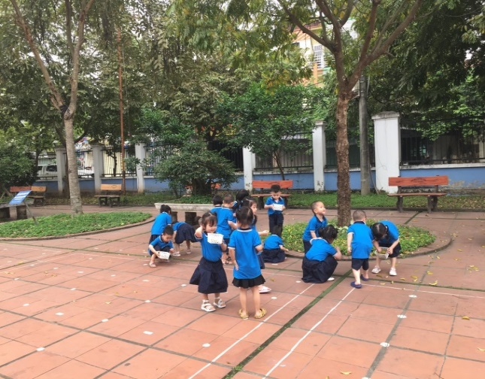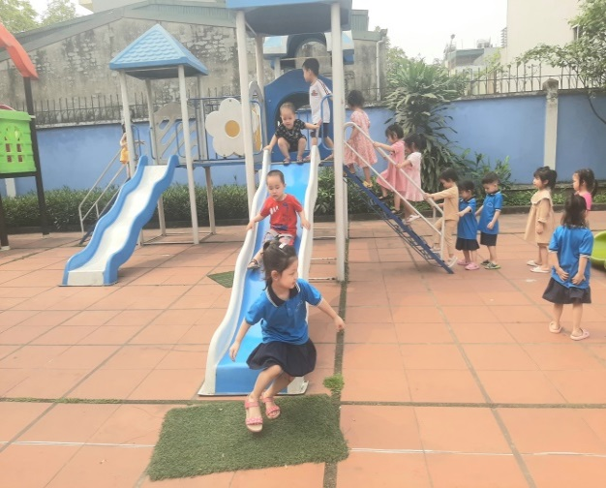
Hình ảnh trẻ giúp bác lao công nhặt lá. Hình ảnh trẻ xếp hàng chờ đến lượt chơi.
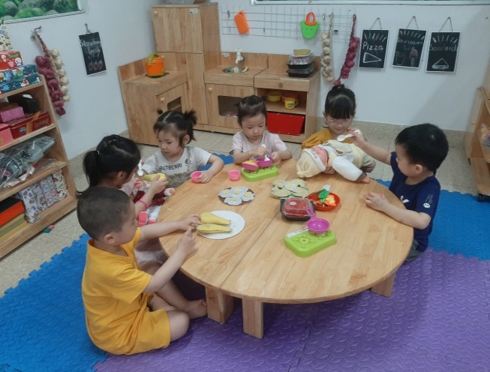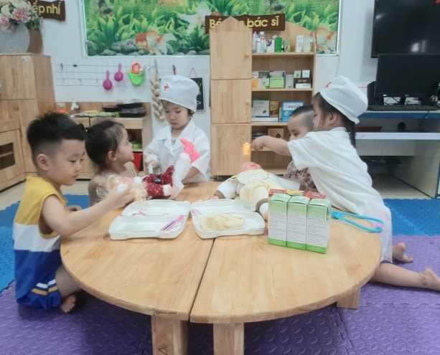
Hình ảnh trẻ chia sẻ, đoàn kết khi tham gia hoạt động góc.
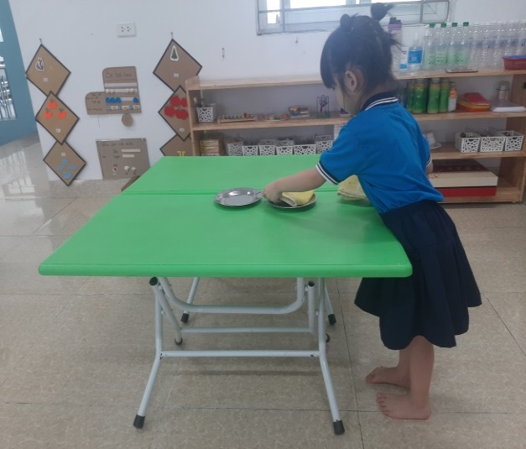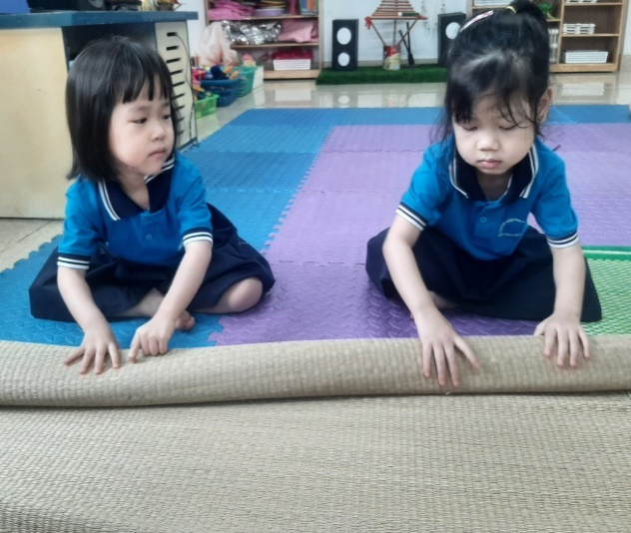
Hình ảnh trẻ giúp cô chia khăn, cất chiếu trong giờ ăn, ngủ.
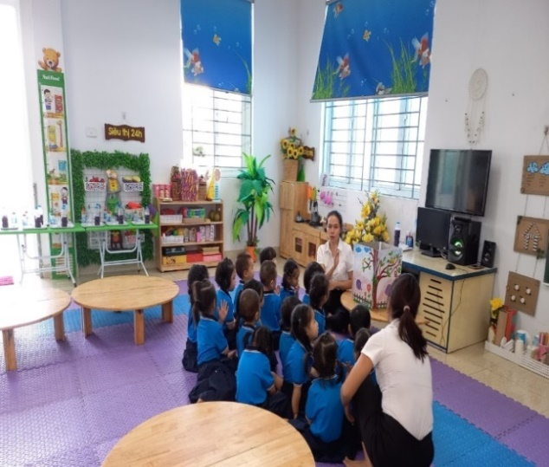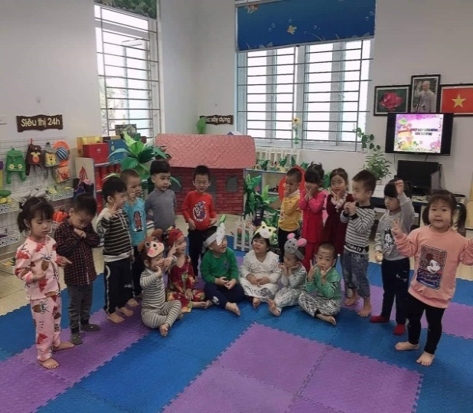
Hình ảnh cô và trẻ trò chuyện, đóng kịch về chủ đề tình yêu thương
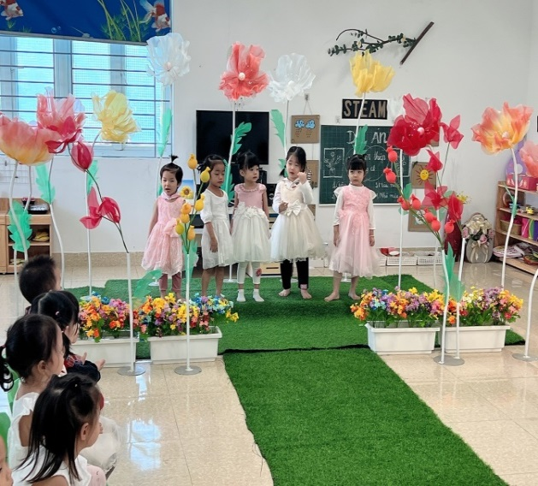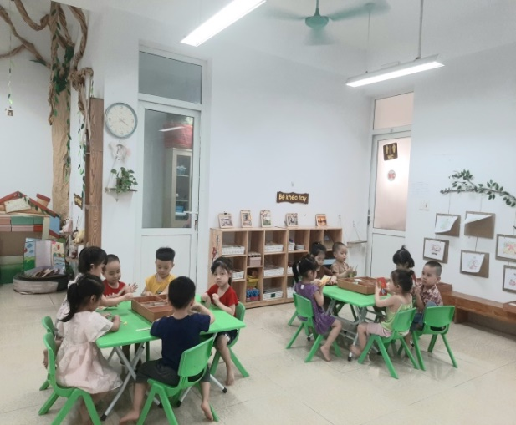
Hình ảnh trẻ biểu diễn văn nghệ, làm thiệp, làm quà.
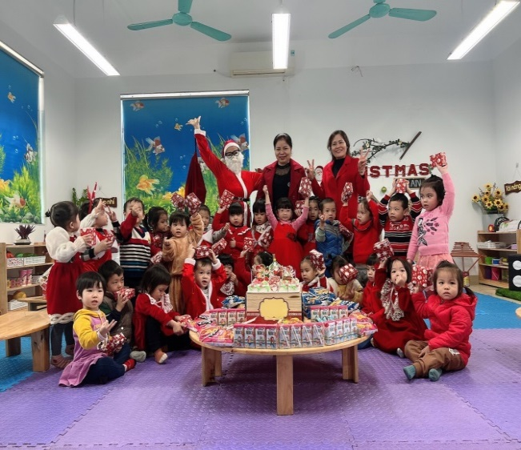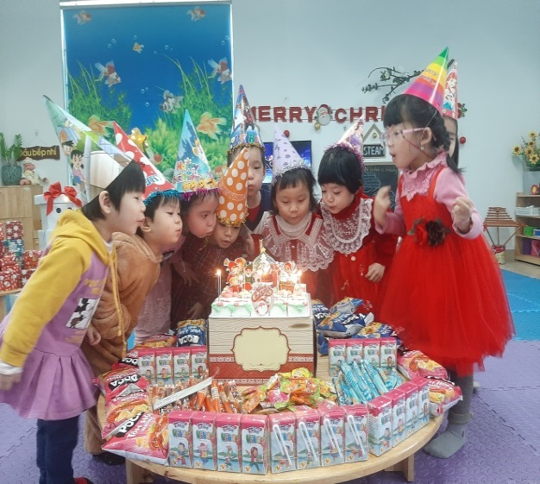
Hình ảnh ngày lễ giáng sinh ở lớp. Hình ảnh sinh nhật tháng ở lớp.
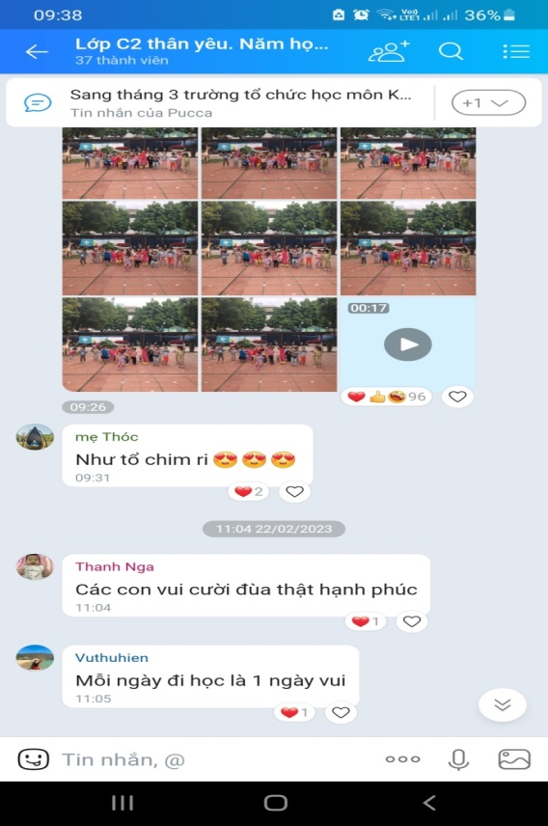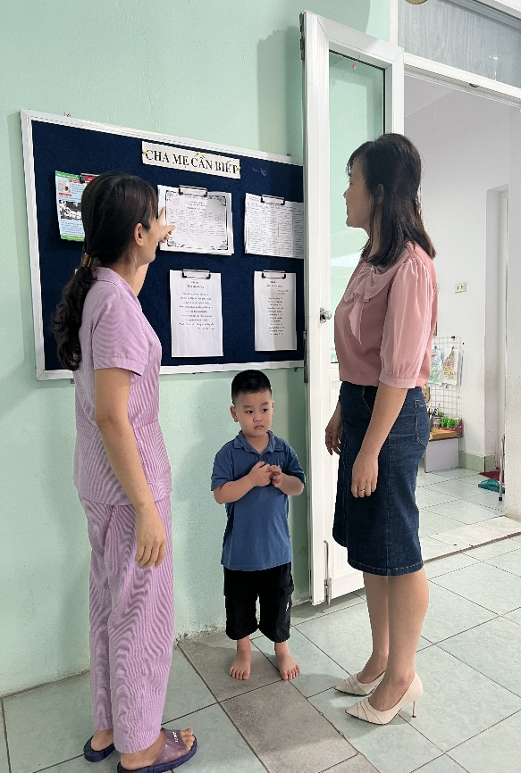
Hình ảnh giáo viên và phụ huynh trao đổi qua nhóm lớp, giờ đón trả trẻ.
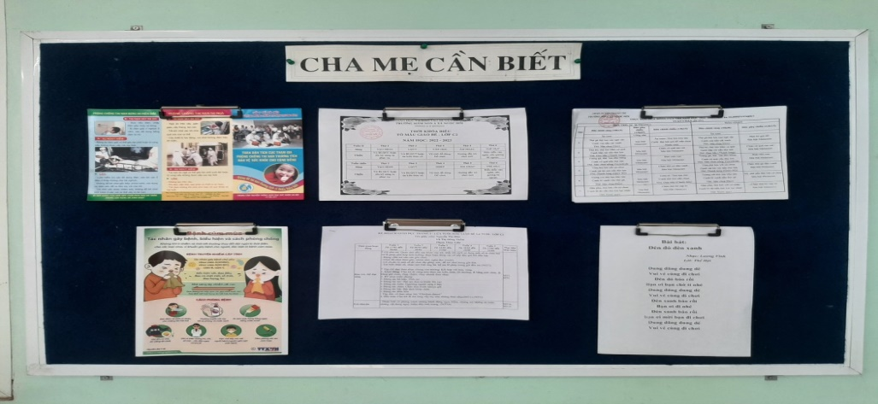
Hình ảnh bảng tin của lớp
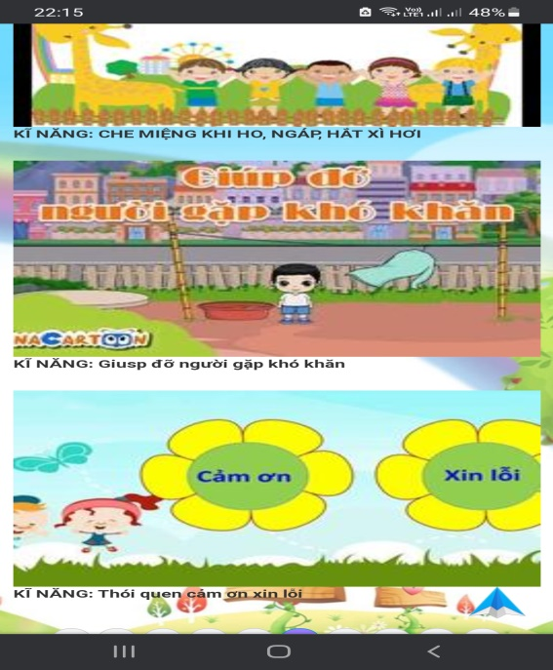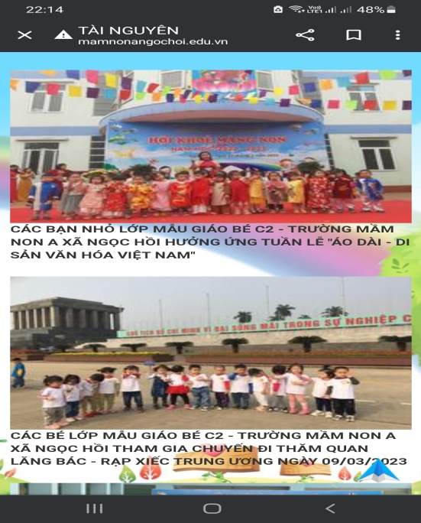
Tuyên truyền cho phụ huynh qua trang web trường
TÀI LIỆU THAM KHẢO

STT | Tên tài liệu | Nhà xuất bản | Năm sản xuất
1 | Sách giáo dục trẻ mầm non | Nhà xuất bản giáo dục Việt Nam | 2012
2 | Giáo trình tâm lý học lứa tuổi mầm non | Nhà xuất bản Đại học sư phạm | 2008
3 | Một số biện pháp hướng dẫn tổ chức các hoạt động giáo dục trong trường mầm non | Bộ giáo dục | 2012
4 | Chương trình giáo dục mầm non | Nhà xuất bản giáo dục Việt Nam | 2009
3 | Cập nhật thông tin trên phương tiện thông tin đại chúng, trang web:  - Youtube.  - Quà tặng cuộc sống.  - Giaoductoday.net.  - Giadinh.suckhoedoisong.vn

